Занятие «Природа вокруг нас»
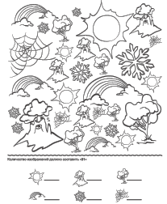
1. Это задание предоставляет ребенку отличную возможность совместить развитие внимания с тренировкой навыков счета, а также развить полезные поведенческие навыки - целеустремленность и усидчивость. В задании ребенку необходимо поочередно сосредоточить внимание на каждом из видов изображений, подобранных в соответствии с темой «природа», и посчитать их, а полученный результат написать внизу страницы. Таким образом ребенок будет тренировать все основные функции внимания: концентрацию, объем, распределение, устойчивость и переключение.
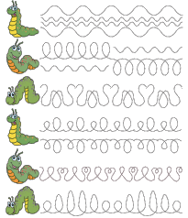
2. Это задание поможет ребенку в приятной и даже веселой форме развивать навыки, которые станут основой дальнейшего обучения письму, а именно: мелкую моторику и зрительно-моторную координацию. В задании ребенку предлагаются разнообразные пунктирные линии, которые нужно обвести. Они имеют важную особенность – содержат всевозможные округлые элементы, а значит, хорошо подготовят ребенка к написанию первых букв. Выполняя задание, ребенок также будет развивать внимание, усердие и усидчивость.
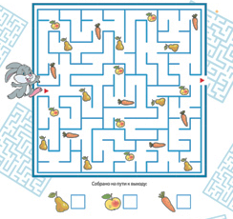
3. Это задание поможет ребенку развить логическое мышление и навыки последовательного счета в пределах 10. Оно содержит лабиринт с рисунками яблок, груш и морковок. Пройти к выходу можно несколькими путями, на каждом из которых получится «собрать» разное количество тех или иных изображений пищи, которые затем нужно посчитать. Для удобства рекомендуется обозначать путь карандашом или фломастером (каждый раз проходя лабиринт, лучше обозначить новый путь другим цветом). Внизу страницы предлагается записать количество собранных предметов одного типа в специальных ячейках. Задание будет способствовать развитию зрительно-моторной координации, внимания.

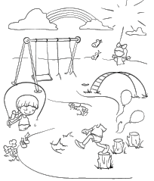
4. Это задание поможет ребенку развить наблюдательность и сообразительность, логическое и творческое мышление, умение делать умозаключения (индуктивные и дедуктивные) и тщательно анализировать сюжетные элементы предложенного изображения. В задании ребенку нужно внимательно рассмотреть рисунок, проверить, правильно ли изображен каждый его элемент, имеются ли на нем все обязательные части, и дорисовать их, если они отсутствуют. После того как рисунок приобретет целостный вид, раскрасить его по собственному усмотрению. Выполнение задания также будет развивать внимание и воображение ребенка.

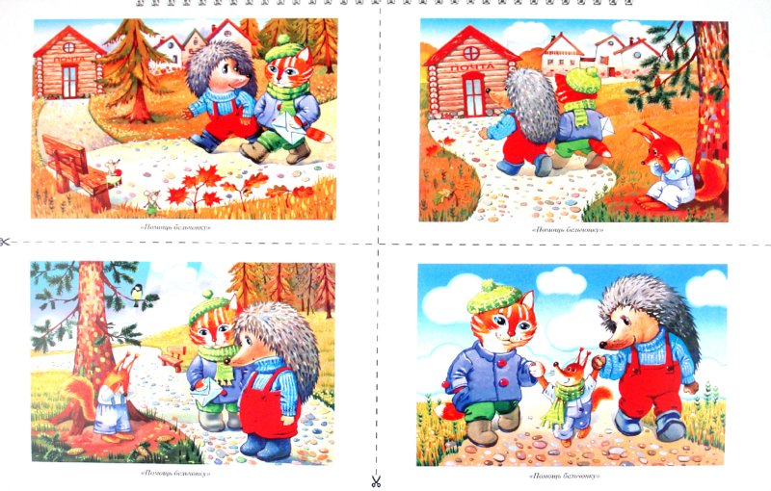
5. Данное задание развивает в ребенке способность к логическому мышлению, обобщению, умению понимать связь событий и строить последовательные умозаключения
Ребенку нужно разложить беспорядочно разложенные картинки по порядку. Составить небольшой рассказ по собранным картинкам.

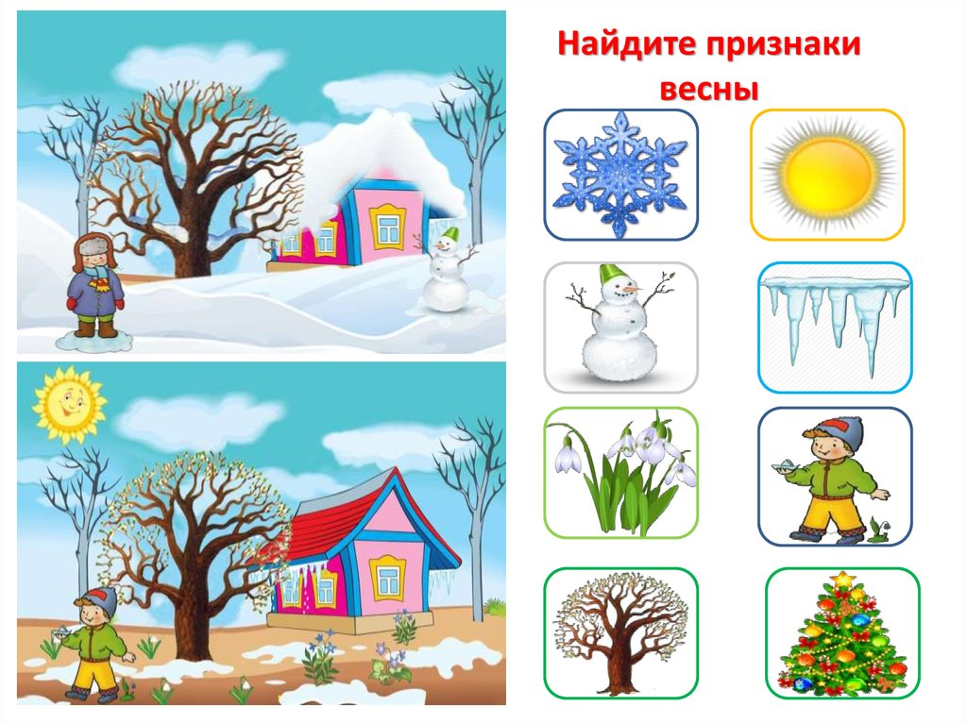
6. В форме игры у детей развиваются творческие способности, память, общие представления об особенностях природы весной и зимой.

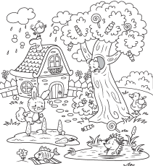

7. Упражнение путаница развивает зрительное восприятие, мелкую моторику и способствуют формированию умственных действий ребенка.

